问题：

信义光伏产业（安徽）控股有限公司 pscode= 340200000026 新增的七窑和八窑，在企业端验收后无法回填到国发平台，八窑在一月23日下午14点开始显示数据有效。（七窑MN=34020731XYGF07 八窑 MN=34020731XYGF08）

15178582015  
密码xyg888

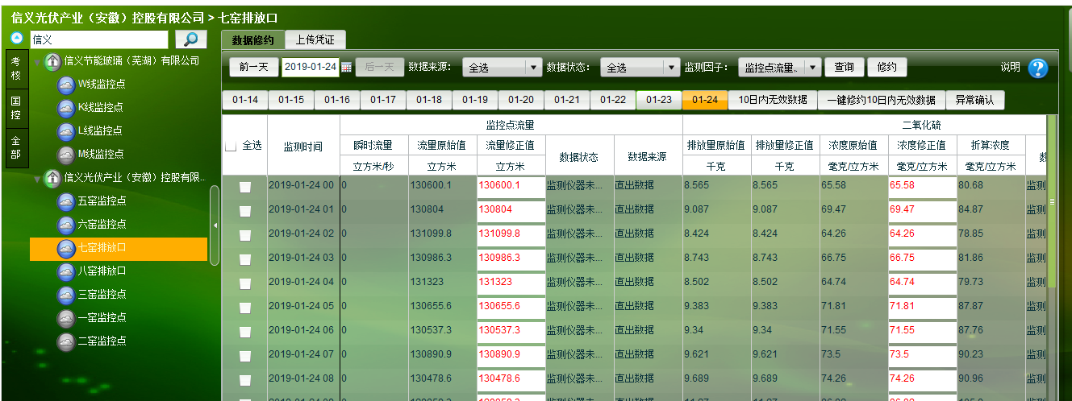

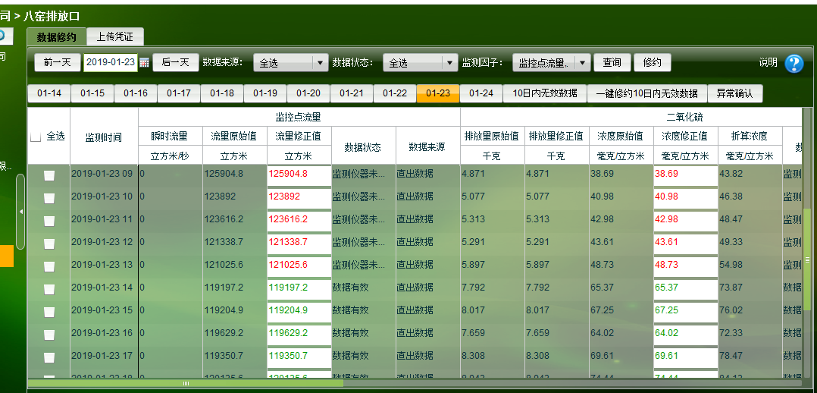

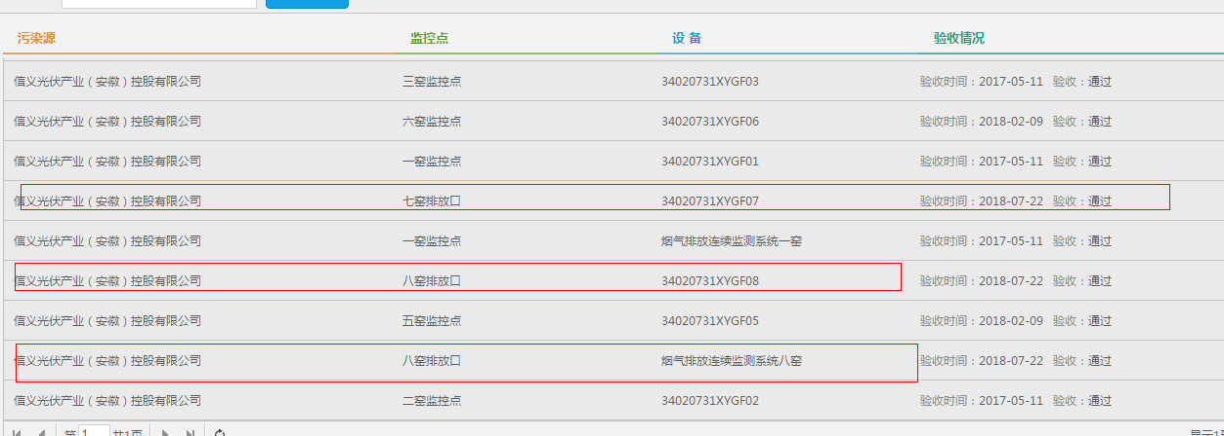

安徽兴伟钢铁炉料有限公司也是同样的问题。（MN=34022531YWGT02 MN=34022531YWGT03、MN=34022531YWGT04）

账号：15755331507 密码：8888

